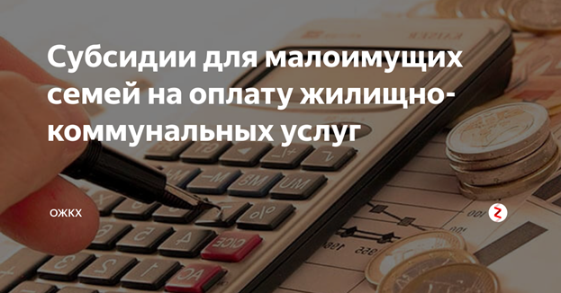

Субсидии для малоимущих семей
на оплату жилищно-коммунальных услуг
ВНИМАНИЮ ГРАЖДАН!
ОГКУ «Управление социальной защиты населения по Усть-Удинскому району» информирует граждан Усть-Удинского района, что с 01 января 2023 года утрачивает законную силу Закон Иркутской области от 10 декабря 2007 года № 116-оз « О наделении органов местного самоуправления областными государственными полномочиями по предоставлению гражданам субсидий на оплату жилых помещений и коммунальных услуг» в соответствии с постановлением Правительства Российской Федерации от 14 декабря 2005 года № 761 «О предоставлении субсидий на оплату жилого помещения и коммунальных услуг»
Полномочия по предоставлению субсидий на оплату жилых помещений и коммунальных услуг от органов местного самоуправления (предоставляют до 31 декабря 2022 года)
с 01 января 2023 года переданы в органы социальной защиты, в ОГКУ «УСЗН по Усть-Удинскому району», расположенное по адресу: п. Усть-Уда, ул. Пушкина, д. 9
В соответствии с вышеуказанным постановлением право на субсидии имеют:
а)пользователи жилого помещения в государственном или муниципальном жилищном фонде;
б)наниматели жилого помещения по договору найма в частном жилищном фонде;
в)члены жилищного или жилищно-строительного кооператива;
г)собственники жилого помещения (квартиры, жилого дома, части квартиры или жилого дома).
4.Субсидии предоставляются гражданам с учетом постоянно проживающих с ними членов их семей.
Субсидии предоставляются гражданам в случае, если их расходы на оплату жилого помещения и коммунальных услуг, рассчитанные исходя из размера региональных стандартов нормативной площади жилого помещения, используемой для расчета субсидий, и размера региональных стандартов стоимости жилищно-коммунальных услуг, превышают величину, соответствующую максимально допустимой доле расходов граждан на оплату жилого помещения и коммунальных услуг в совокупном доходе семьи. При этом для семей со среднедушевым доходом ниже установленного прожиточного минимума максимально допустимая доля расходов уменьшается в соответствии с поправочным коэффициентом, равным отношению среднедушевого дохода семьи к прожиточному минимуму.
Порядок работы ОГКУ «Управление социальной защиты населения по Усть-Удинскому району» по приему с 09 января 2023 года документов на предоставление субсидии на оплату жилищно-коммунальных услуг:
понедельник – четверг с 9-00 час. до 18-00 час.,
пятница с 9-00 час. до 13-00 час.
Перерыв на обед с 13-00 час. до 14-00 час.
Тел. для справок 8(39545)31-9-59

